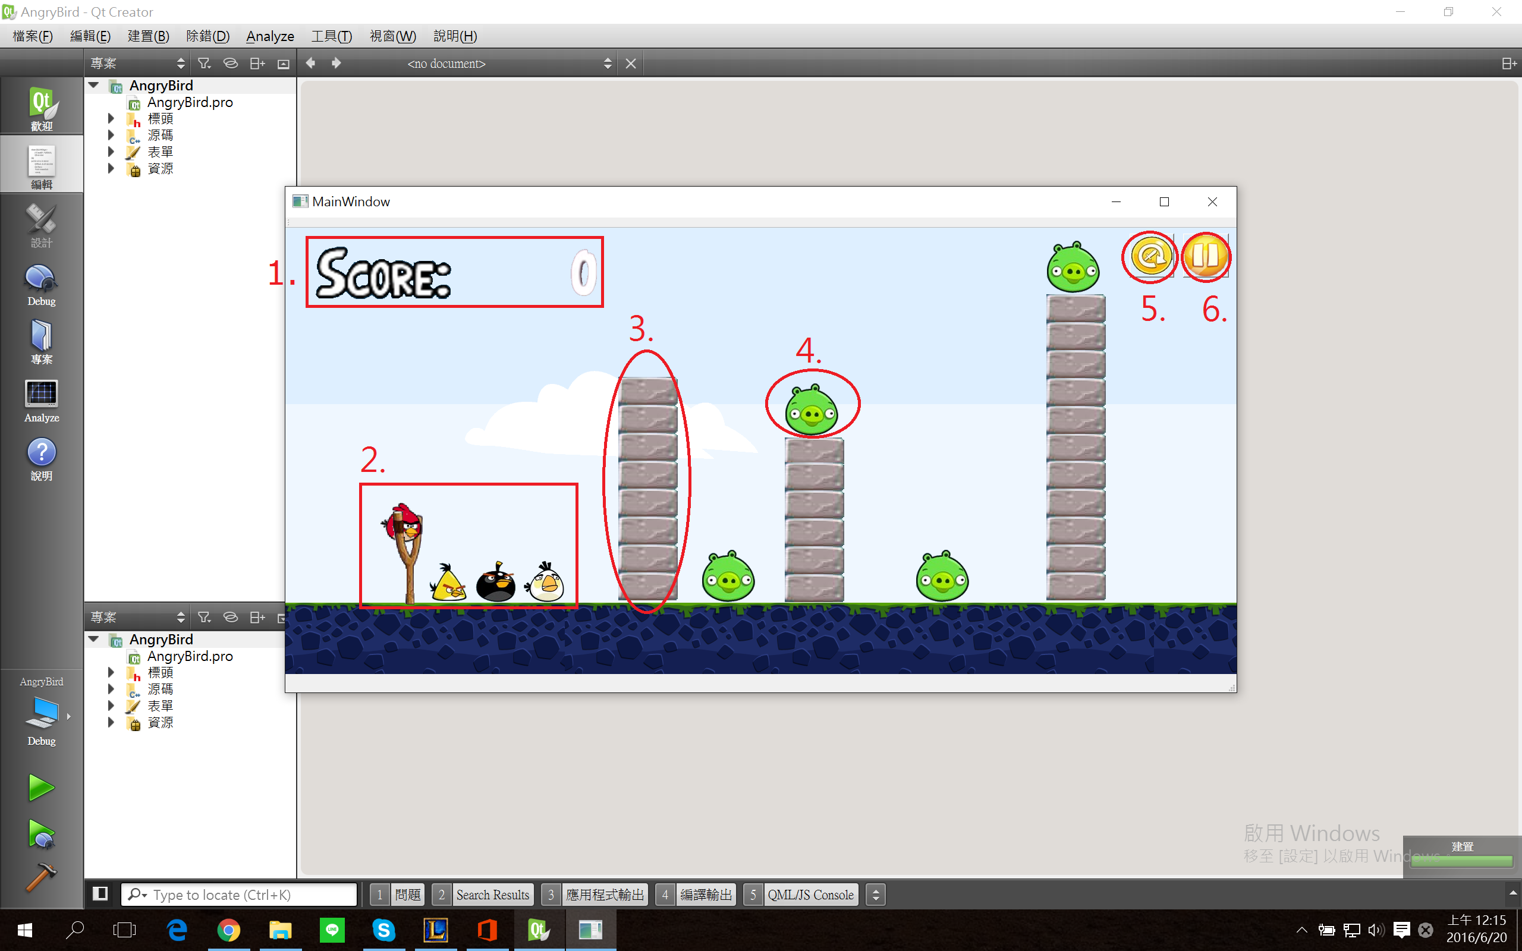

1. 為記分板，隨著打中的敵人數量加分
2. 四種鳥，紅鳥為一般鳥，其餘的會在下文一一說明。
3. 障礙物(不會被鳥消除的)
4. 敵人
5. 重玩鈕
6. 離開鈕

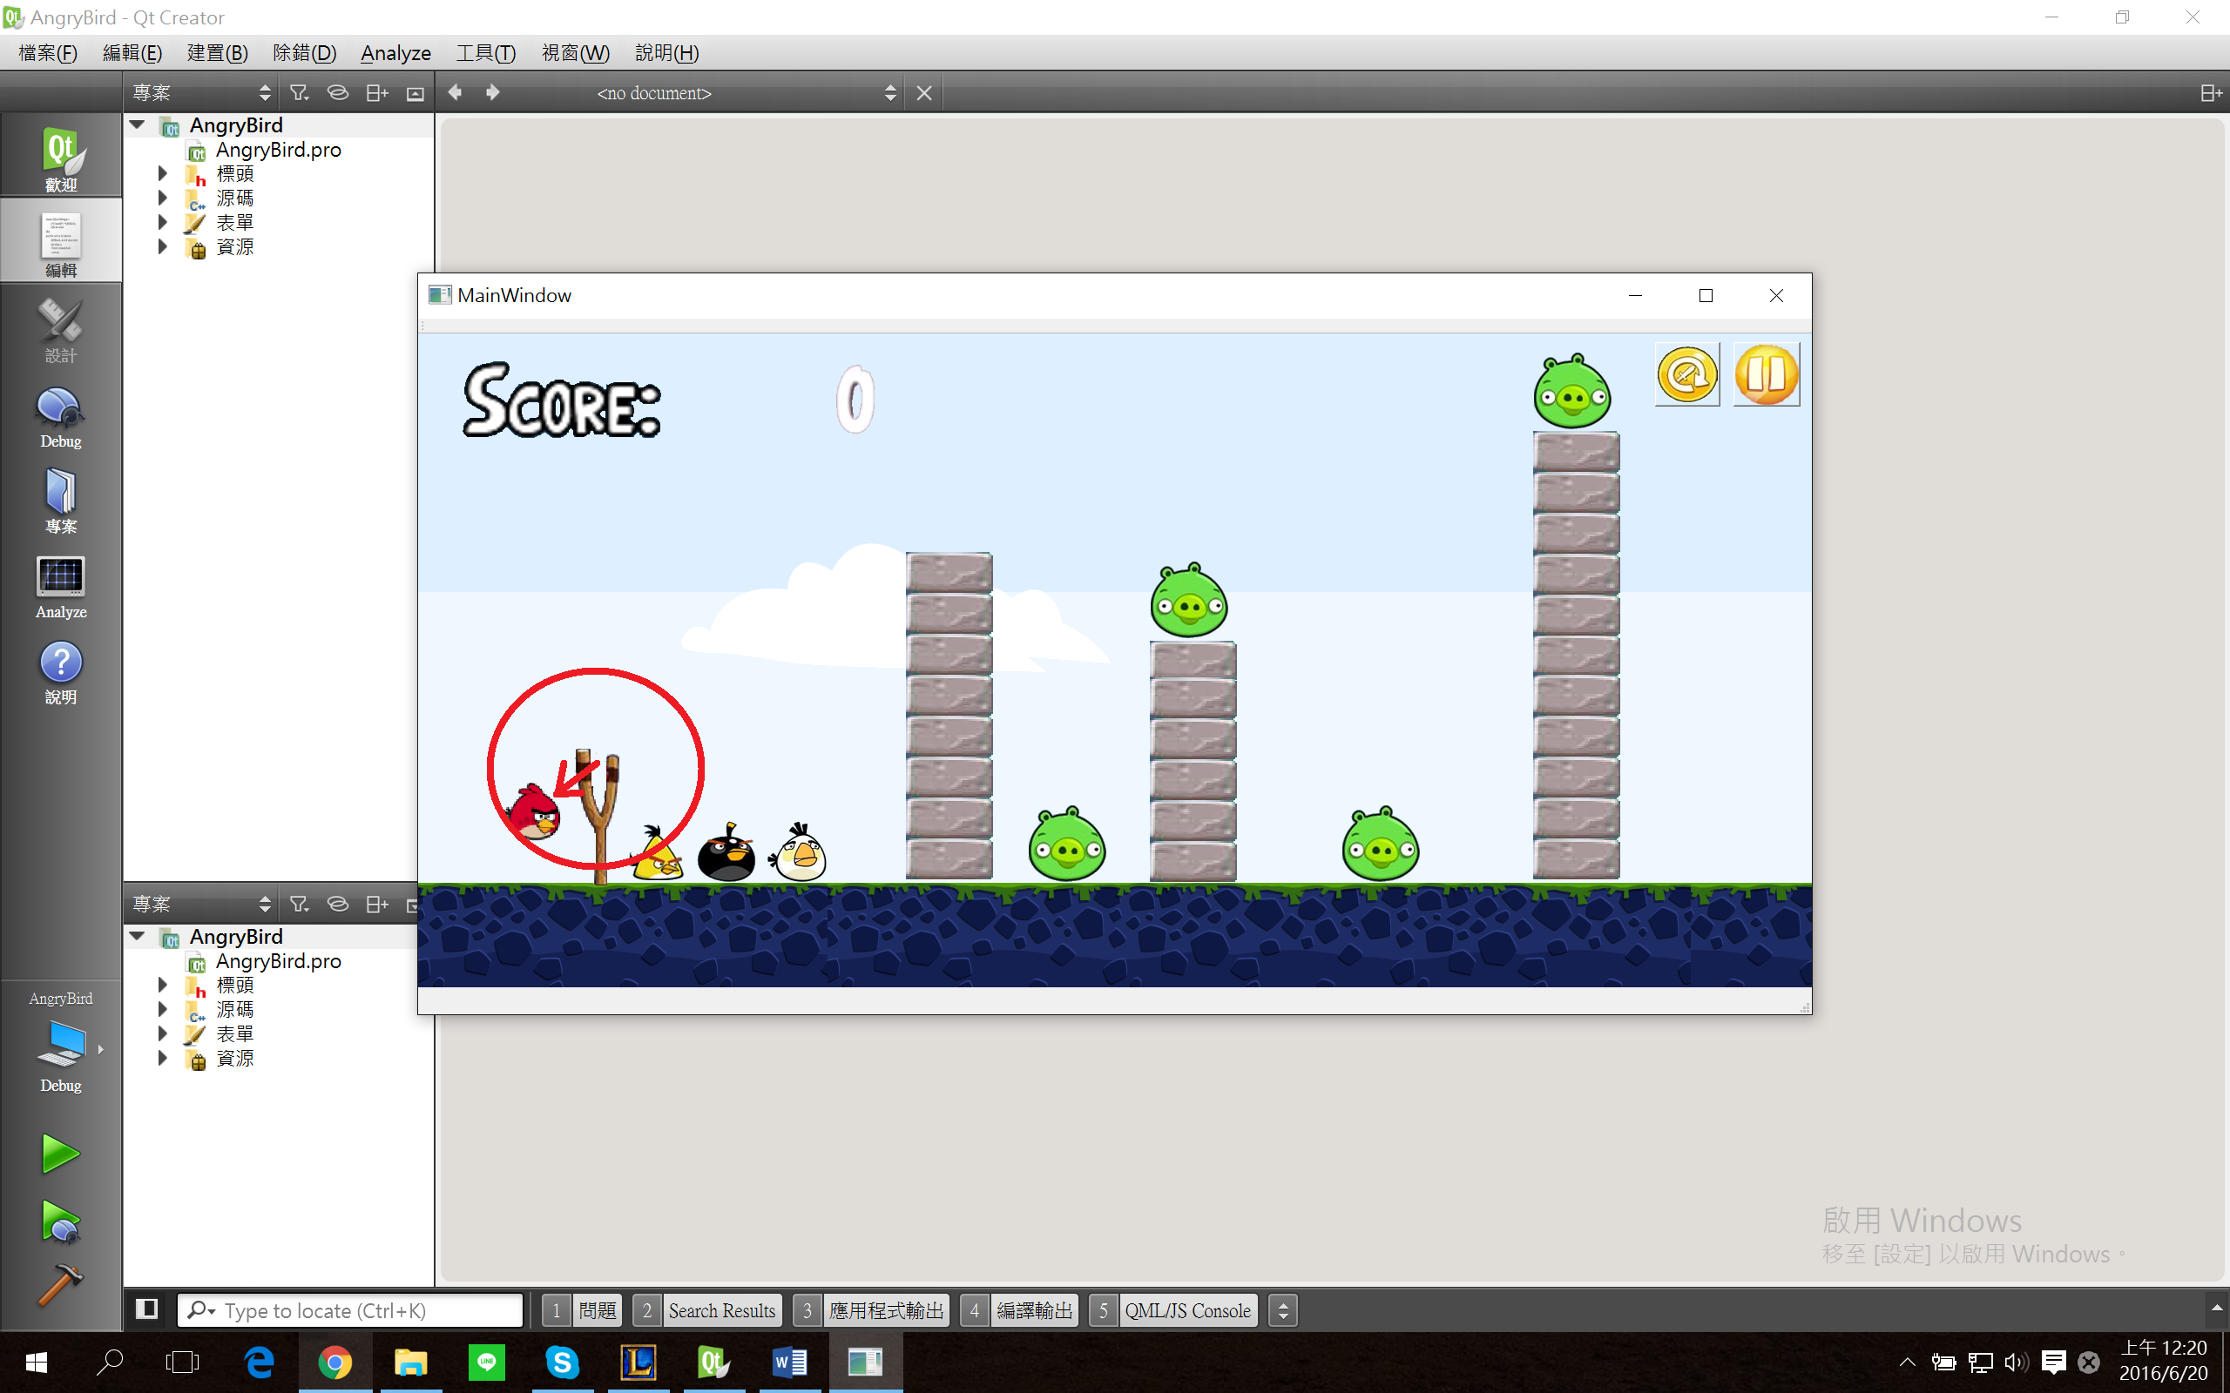

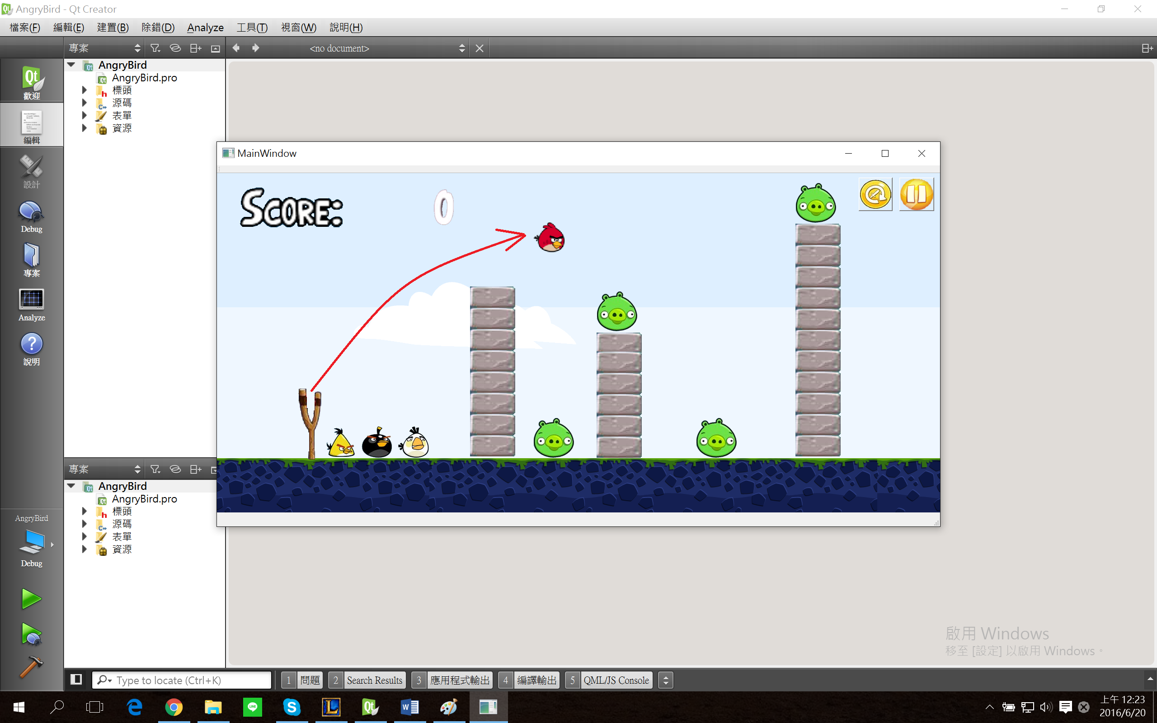

可用滑鼠將彈弓上的鳥拖曳，放開後射出

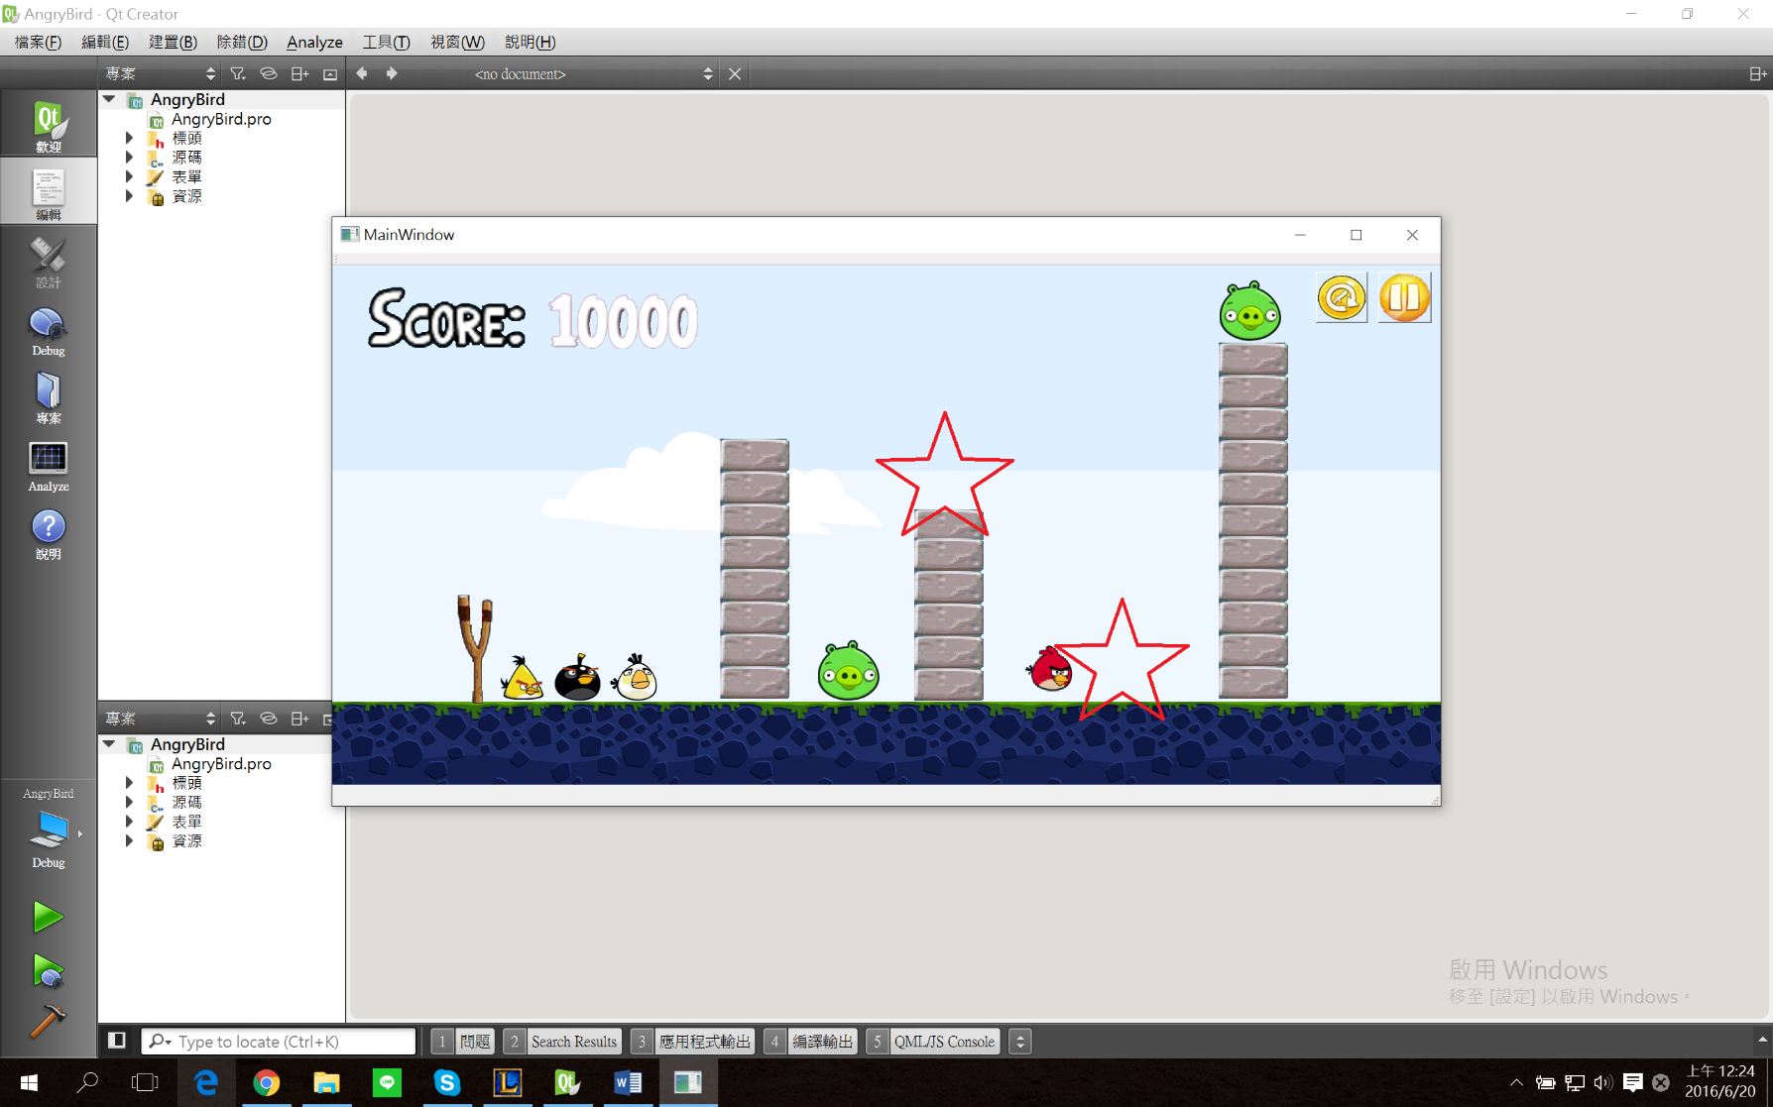

當鳥撞擊到敵人時敵人會消失，並在計分板上增加分數

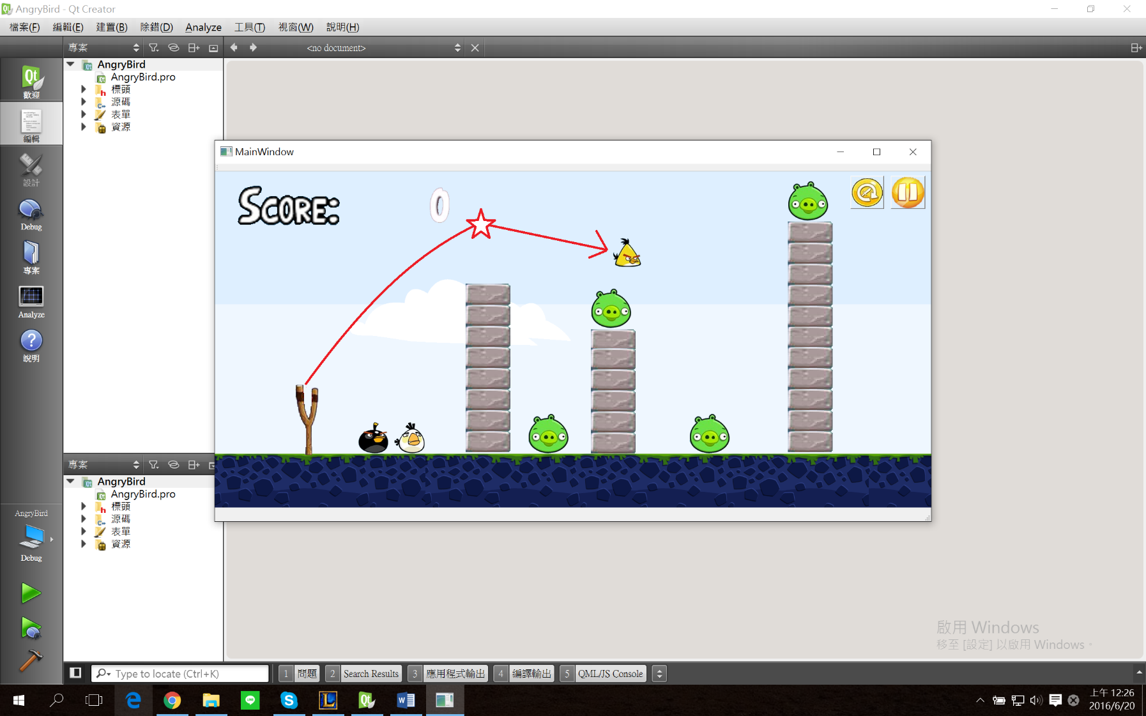

黃色鳥，射出後點擊一下滑鼠會加速向前

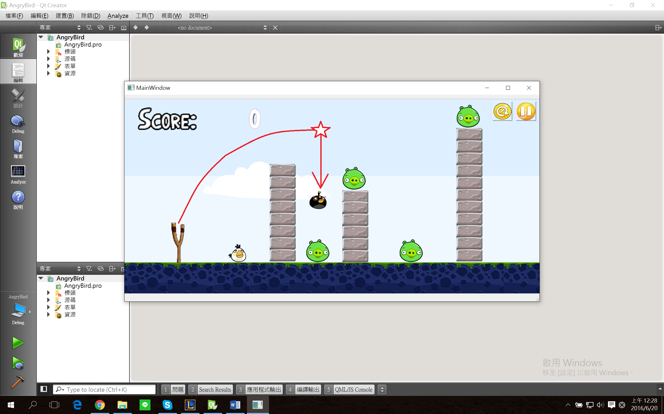

黑色鳥，射出後點擊一下滑鼠會垂直落下

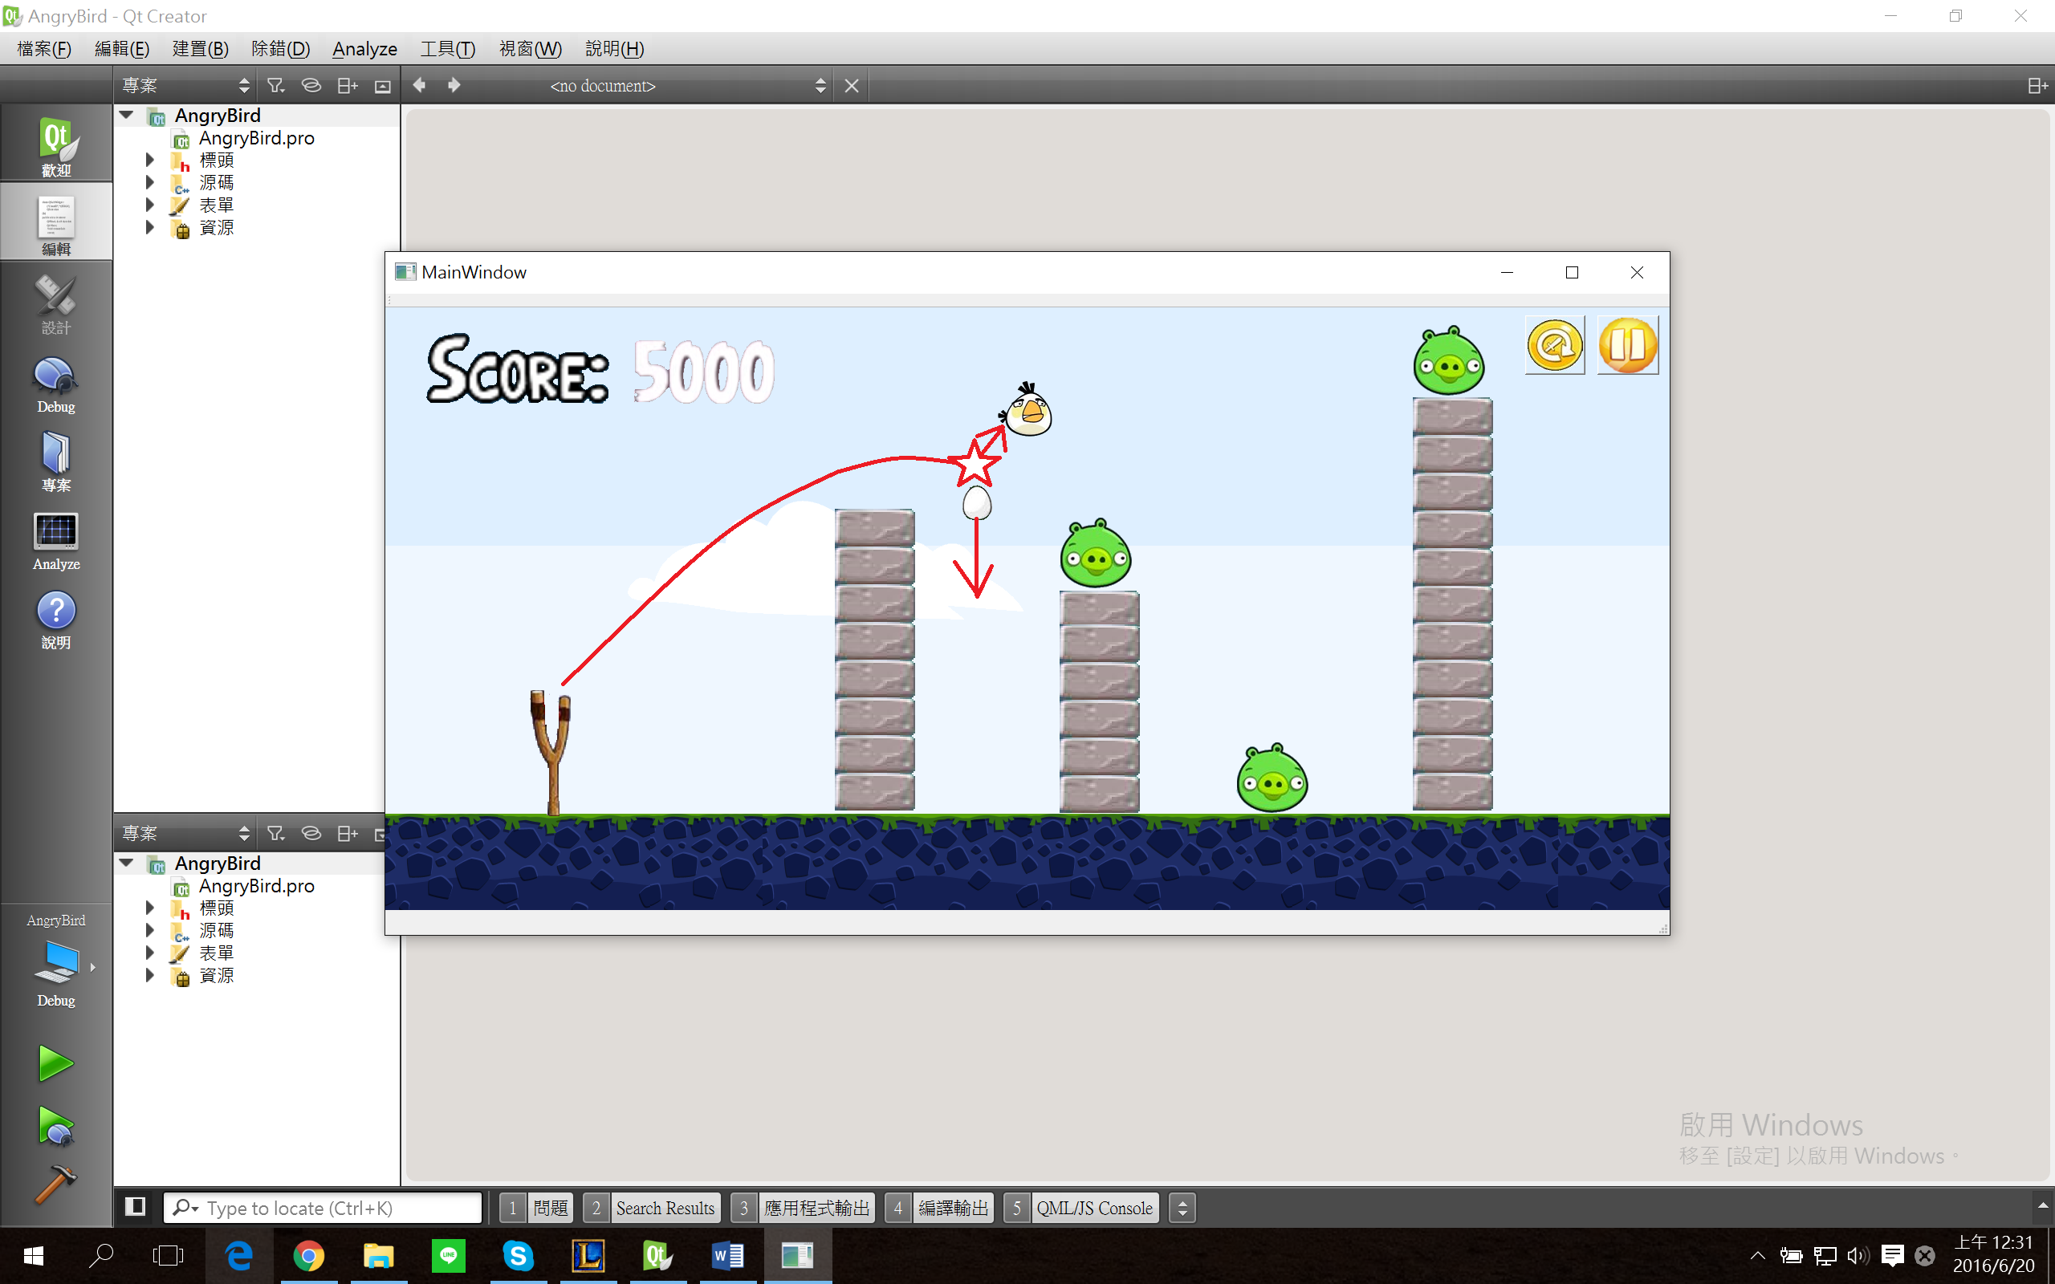

白色鳥，射出後點擊一下滑鼠會從正下方射出一顆蛋，白色鳥相對於蛋會改變飛行方向，蛋若集中敵人亦會使敵人消失並加分。

未使用box2D，效過無法與自然現象非常相近。